
บันทึกข้อความ

ส่วนราชการ สภ.ครบุรี จว.นครราชสีมา โทร. ๐ ๔๔๔๔ ๘๒๑๖ .
ที่ ๐๐๑๘(นม).(๑๐)/- วันที่ ๑๖ มกราคม ๒๕๖๗
เรื่อง รายงานแผนการใช้จ่ายงบประมาณ ประจำปีงบประมาณ พ.ศ.๒๕๖๗

เรียน ผกก.สภ.ครบุรี

ตามที่สถานีตำรวจภูธรครบุรี ได้รับจัดสรรงบประมาณรายจ่ายประจำปีงบประมาณ พ.ศ.๒๕๖๗ (ปีงบประมาณ พ.ศ.๒๕๖๖ ไปพลางก่อน) ครั้งที่ ๑ (เดือน ต.ค.๖๖-พ.ค.๖๗) รวม ๘ เดือน และสำนักงาน ป.ป.ช.ได้กำหนดหลักเกณฑ์การประเมินคุณธรรมและความโปร่งใสในการดำเนินงานของหน่วยงานภาครัฐ (Integrity and Transparency Assessment : ITA) ของสถานีตำรวจประจำปีงบประมาณ พ.ศ.๒๕๖๗ โดยกำหนดให้หน่วยงานมีการรายงานแผนการ ใช้จ่ายงบประมาณประจำปีของสถานีตำรวจ มีการเปิดเผยข้อมูลสาธารณะ (Open Data Integrity and Transparency Assessment : OIT) ข้อ O๑๒ แผนการใช้จ่ายงบประมาณประจำปีและการรายงานผลการใช้จ่ายงบประมาณประจำปี นั้น

งานอำนวยการ ได้จัดทำข้อมูลแผนการใช้จ่ายงบประมาณของสถานีตำรวจภูธรครบุรี ประจำปี งบประมาณ พ.ศ.๒๕๖๗ ไตรมาส ๑-๒ รอบ ๖ เดือน (ต.ค.๖๖-มี.ค.๖๗) รายละเอียดตามเอกสารที่แนบ โดยการเบิกจ่ายให้ถือปฏิบัติตามระเบียบและให้เกิดประโยชน์สูงสุดต่อทางราชการ

จึงเรียนมาเพื่อโปรดทราบ

พ.ต.ต.หญิง 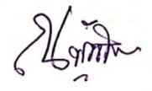
(ณพัฐธิกา ทองพลับ)
สว.อก.สภ.ครบุรี

- ทราบ /กำชับการเบิกจ่ายให้เป็นไปตามเป้าหมาย ถือปฏิบัติตามระเบียบ
ดำเนินการเผยแพร่ข้อมูลในเว็บไซต์ของสถานีตำรวจฯ ต่อไป

พ.ต.อ.
(นพดล ช่วยบุญ)
ผกก.สภ.ครบุรี
๑๖ ม.ค.๖๗

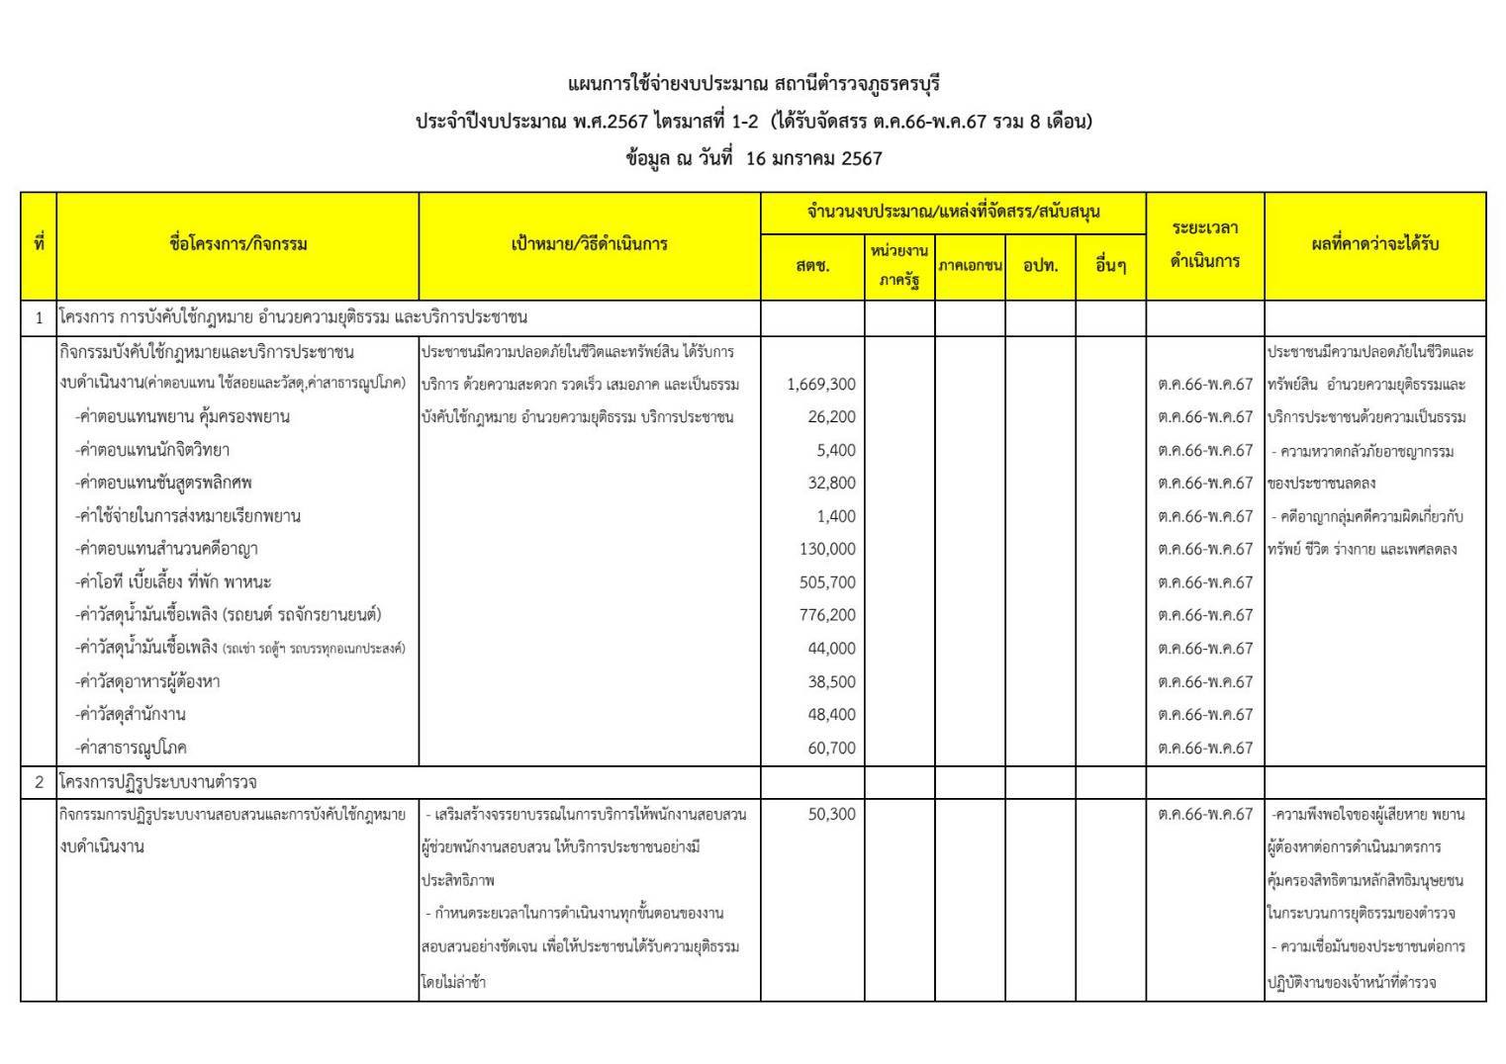
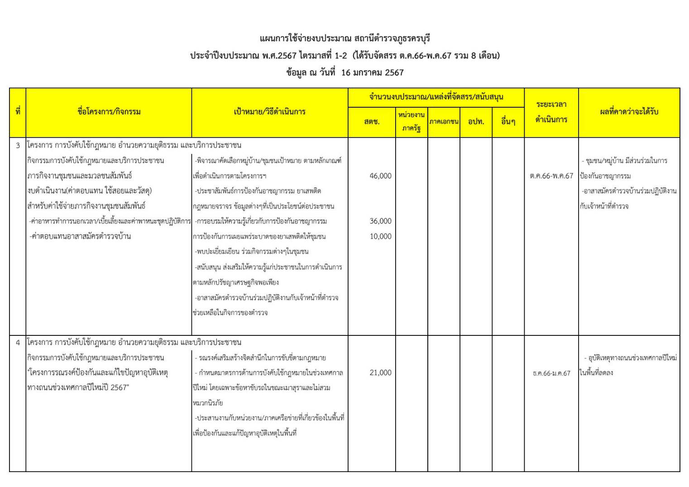
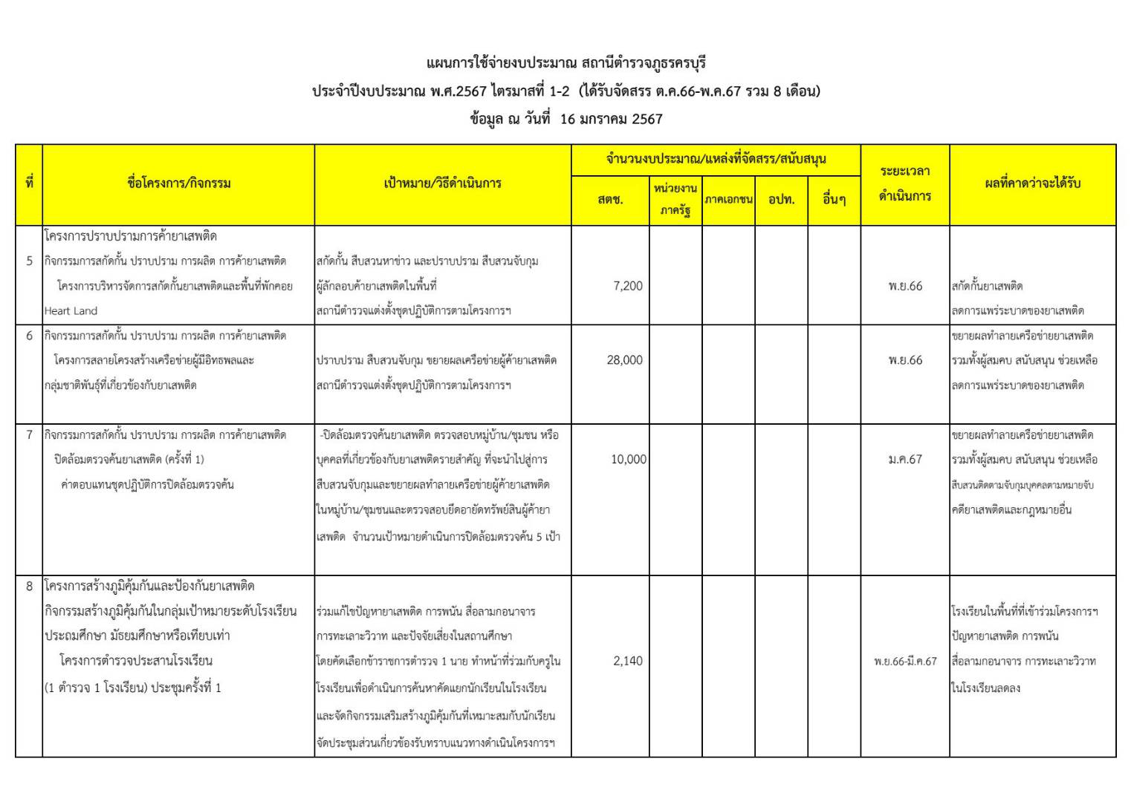
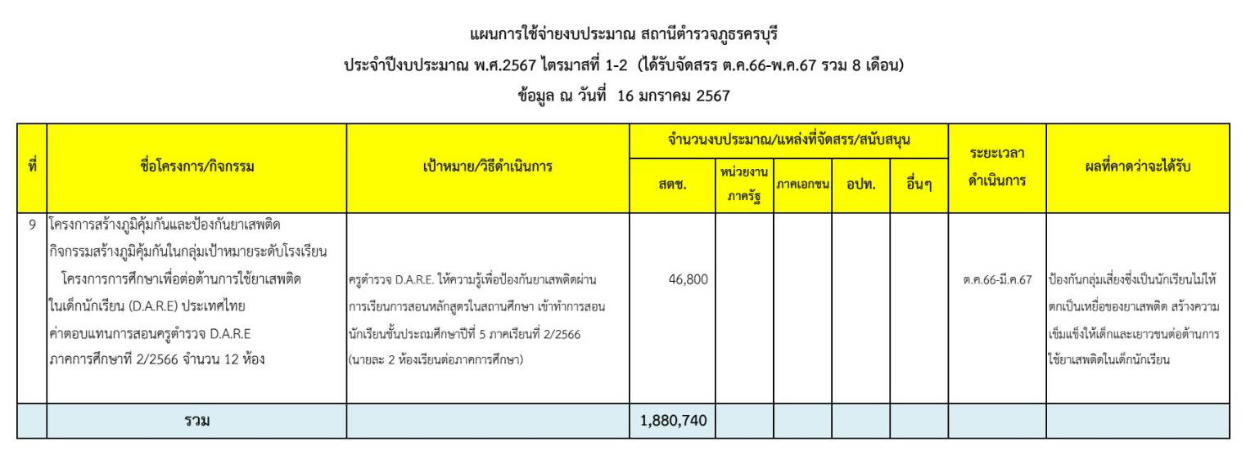
ตรวจแล้วถูกต้อง

พ.ต.ต.หญิง พ.ต.อ.
(ณพัฐธิกา ทองพลับ) (นพดล ช่วยบุญ)
สว.อก.สภ.ครบุรี ผกก.สภ.ครบุรี

